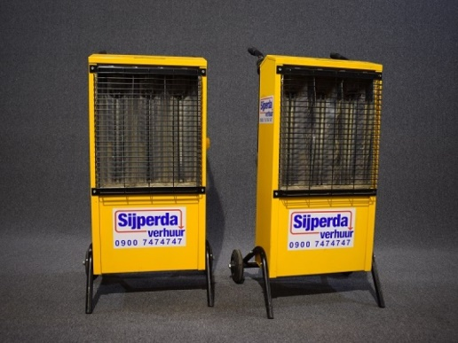



# Elektrostraler 3 kW 230V

Voltage: 230V, 13,6A

Vermogen: 1, 2 of 3 kW

Gewicht: 24 kg

Kabel: 1,5 mtr. met r/a stekker

Model: staand